家具采购需求标准
一、项目背景
上海电力大学电力科技大楼学科群用房、产教融合平台（本科生院）用房家具
二、需执行的国家相关标准、行业标准或其他标准、规范
（一）强制性标准
GB 18584-2024《家具中有害物质限量》
GB 28008-2024《家具结构安全技术规范》
GB 17927-2024《家具阻燃性能安全技术规范》
GB 18583-2008《室内装饰装修材料 胶粘剂中有害物质限量》
GB 6566-2010《建筑材料放射性核素限量》
GB 18580-2025《室内装饰装修材料人造板及其制品中甲醛释放限量》
GB 30981.2-2025《涂料中有害物质限量 第2部分：工业涂料》
GB 18401-2010《国家纺织产品基本安全技术规范》

- 质量及技术标准
重要标准：
GB/T 35607-2024《绿色产品评价家具》；
GB/T 3325-2024《金属家具通用技术条件》；
GB/T 3324-2024《木家具通用技术条件》；
其他标准：
GB/T 16799-2018《家具用皮革》；
GB/T 15102-2017《浸渍胶膜纸饰面纤维板和刨花板》；
GB/T 29525-2013《座椅升降气弹簧 技术条件》；
GB/T 10802-2023《通用软质聚氨酯泡沫塑料》；
GB/T 35601-2024《绿色产品评价 人造板和木质地板》；
QB/T 2189-2013《家具五金 杯状暗铰链》；
GB/T 11718-2021 《中密度纤维板》；
QB/T 1621-2015 《家具锁》；
GB/T 2454-2013 《家具五金 抽屉导轨》；
GB/T 4765-2014 《家具用脚轮》；
QB/T 2280-2016《办公家具 办公椅》；
QB/T 1952.1-2023《软体家具 沙发》；
HG/T 2006《热固性粉末涂料》；
QB/T 4371-2012《家具抗菌性能的评价》；
GB/T 1741-2020《漆膜耐霉菌性测定法》；
及其他与本次采购的家具相关的现行最新标准；采购需求内所涉及到的标准若与现行标准冲突，均以现行的最新版本为准。

三、采购清单及技术参数要求
编号 | 品目 | 基本分类 | 参考样式  （款式仅供参考） | 参考规格  （长×宽×高）mm | 数量 | 基本组成 | 基本材质 | 工艺质量标准
1 | 实验台1 | 钢木结合 | 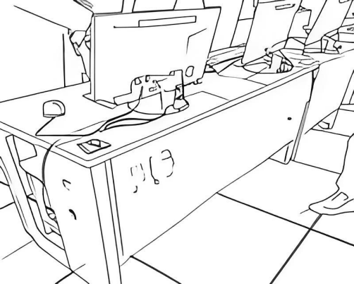 | 1400*650*H750mm | 52 | 钢木制作  钢架的连接件为铝合金五金件 | 钢材：钢架壁厚≥1.5mm  板基材：加厚（25mm）ENF级多层胶合板表面贴防火板  封边：PUR+优质PVC封边  涂饰：金属喷漆、热固性粉末涂料  五金件：连接件高强防锈、表面喷塑/电镀达标、环保无重金属 | 1.整体采用钢木制作，钢架：壁厚≥1.5mm，金属喷漆涂层200h耐腐蚀试验符合要求，附着力达1级；  2.加厚（25mm）ENF级多层胶合板表面贴防火板；  3.热固性粉末涂料：漆膜厚度≥200um，硬度≥H，附着力≤1级，耐湿性1000h无异常，中性耐盐雾性500h；  4.带钢制外开门，常规把手，四角倒R15圆角；  5.热固性粉末涂料：漆膜厚度≥200um，硬度≥H，附着力≤1级，耐湿性1000h无异常，中性耐盐雾性500h；  6.PUR+优质PVC封边，颜色枫木色；  7.每张实验桌配置3组倒式插座，共计6组86型面板强电模块，配合面板需采用CCC认证，面板位置厂家自行设计，整体需位置合理，使用方便，确保安全性；  8.中标单位需根据现场施工条件，负责每组实验桌的强电接线、家具内穿线及面板安装，采用优质国产国标线。
2 | 实验桌2 | 全钢结构 | 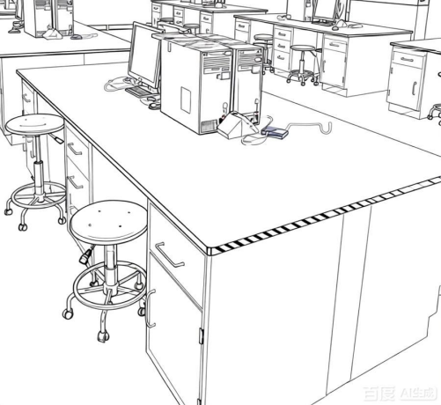 | 2400*1000*H750mm | 64 | 全钢结构。采用1.0mm优质镀锌钢板，采用CO2保护焊焊接，打磨处理，表面经耐酸碱粉末烤漆处理，涂层厚度≥80μm  台面：采用18mm厚双面膜耐腐蚀实芯理化板制作  抽屉配置：带阻尼滑轨  五金配件配置阻尼滑轨及铰链。 | 板基材：理化板  桌架：采用1.0mm优质镀锌钢板，采用CO2保护焊焊接，打磨处理，表面经耐酸碱粉末烤漆处理，涂层厚度≥80μm；  五金件：优质滑轨、铰链、连接件、调节脚 | 1.全钢结构；  2.台面：采用18mm厚双面膜耐腐蚀实芯理化板制作，环保标准为E0级，甲醛释放量符合GB 18580-2025（18580标准6月1日起执行），四角倒R15圆角。耐酸、耐碱、耐高温，坚固耐用，防潮、无细孔、不膨胀、不龟裂、不变形、不导电、便于维护及具有良好的承重性能；  3.柜体：采用1.0mm优质镀锌钢板，采用CO2保护焊焊接，打磨处理，表面经耐酸碱粉末烤漆处理，涂层厚度≥80μm；  4.拉手：全钢拉手一字成型；  5.防撞胶垫：装于抽屉及门板内侧，减缓碰撞，保护柜体；  6.门板及抽面：采用双层钢板，必须两层组装式设计，保证两层双面都喷涂处理，中间采用隔音材料，保证关门减少噪声；  7.连接件：采用ABS专用连接组装件；  8.铰链（带阻尼）：采用优质304不锈钢，功能性要求包括操作力，垂直静载荷，水平静载荷，耐久性和下沉量符合标准QB/T2189-2013的要求；  9.滑轨：三节重型滚珠滑轨，承重性强，滑动性能良好，无噪声，带阻尼；  10.固定桌脚：采用柜体内置可调ABS调整脚，保证调整脚前后都可以调节高低。  11.每张实验桌配置3组倒式插座，共计6组86型面板强电模块，配合面板需采用CCC认证，面板位置厂家自行设计，整体需位置合理，使用方便，确保安全性。中标单位需根据现场施工条件，负责每组实验桌的强电接线、家具内穿线及面板安装，采用优质国产国标线。
3 | 实验桌4 | 全钢结构 | 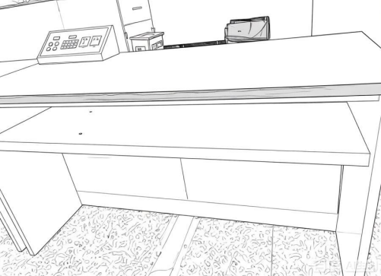 | 800*600*H750mm | 34 | 台面  柜体 | 板基材：台面选用18mm厚的双面膜实芯理化板，环保等级E0级  柜体：不低于1.0mm优质冷轧钢板 | 1.全钢结构；  2.台面选用18mm厚的双面膜实芯理化板，环保等级E0级，甲醛释放量符合GB 18580-2025（GB 18580标准6月1日起执行），四角倒R15圆角。  3.柜体：采用不低于1.0mm优质冷轧钢板，采用二氧化碳保护焊焊接，边缘打磨处理，表面经酸洗、磷化及环氧树脂户外粉静电喷涂，具备较强的耐酸碱防护能力；  4.防撞胶垫：装于抽屉及门板内侧，减缓碰撞，保护柜体；  5.抽面：采用双层钢板，必须两层组装式设计，保证两层双面都经过喷涂处理，保证门板和抽面具备较强硬度，不轻易出现凹陷；  6.连接件：采用ABS专用连接组装件；  7.固定桌脚：采用柜体内置可调PP塑料调整脚，保证调整脚前后都可以调节高低；
4 | 实验桌5 | 全钢结构 | 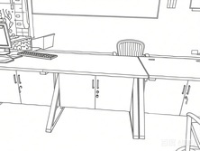 | 1500*600*H750mm  柜深300mm | 124 | 全钢结构  带柜子、锁具及钥匙 | 板基材：18mm厚的双面膜实芯理化板，环保标准为E0级  柜体：采用不低于1.0mm优质冷轧钢桌腿：桌腿（固定支架）：采用不低于1.2mm优质冷轧钢板  五金件：优质导轨、铰链、连接件、优质锁具（带钥匙） | 1.全钢结构  2.台面选用18mm厚的双面膜实芯理化板，环保标准为E0级，甲醛释放量符合GB 18580-2025（18580标准6月1日起执行），四角倒R15圆角。  3.柜体：采用不低于1.0mm优质冷轧钢板，柜深30cm；桌腿（固定支架）：采用不低于1.2mm优质冷轧钢板，全部采用二氧化碳保护焊焊接，边缘打磨处理，表面经酸洗、磷化及环氧树脂户外粉静电喷涂，具备较强的耐酸碱防护能力；柜内带2强电1弱电（最终以甲方为准）  4.拉手：在柜门或抽屉正面上方处一体折弯而成，外观整体流畅，造型独特美观；  5.防撞胶垫：装于抽屉及门板内侧，减缓碰撞，保护柜体；  6.门板及抽面：采用双层钢板，必须两层组装式设计，保证两层双面都经过喷涂处理，保证门板和抽面具备较强硬度，不轻易出现凹陷；  7.连接件：采用ABS专用连接组装件；  8.铰链（带阻尼）：采用优质304不锈钢，功能性要求包括操作力，垂直静载荷，水平静载荷，耐久性和下沉量符合标准QB/T2189-2013的要求。  9.滑轨：三节重型滚珠滑轨，承重性强，滑动性能良好，带阻尼，无噪声；  10.固定桌脚：采用柜体内置可调PP塑料调整脚，保证调整脚前后都可以调节高低；  11.锁具：配备优质常规锁具（带钥匙）
5 | 实验桌6 | 全钢结构 | 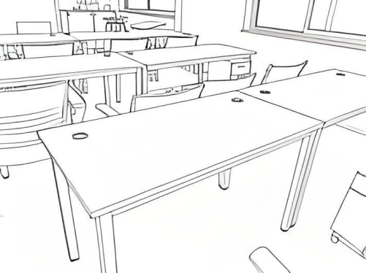 | 1500*600*H750mm | 27 | 全钢结构。  台面：采用18mm厚双面膜耐腐蚀实芯理化板制作。不开洞  钢架 | 台面：采用18mm厚双面膜耐腐蚀实芯理化板制作  钢架部分：主框架采用40*60*1.5mm优质方管  涂饰：不锈钢专用静电粉末喷塑  五金件：优质耐腐蚀铰链、连接件 | 1.全钢结构；  2.台面：采用18mm厚双面膜耐腐蚀实芯理化板制作，环保标准为E0级，甲醛释放量符合GB 18580-2025（GB 18580标准6月1日起执行）四角倒R15圆角。耐酸、耐碱、耐高温，坚固耐用，防潮、无细孔、不膨胀、不龟裂、不变形、不导电、便于维护及具有良好的承重性能；  3.钢架部分：主框架采用40*60*1.5mm优质方管，焊接成型，表面经酸洗磷化、纯环氧树脂塑粉高温固化处理，涂层厚度达≥80μm，整体平整光滑，不允许有喷涂层脱落、鼓泡、凹陷、压痕以及表面划伤、麻点、裂痕、崩角和刃口等，切割、钻孔和倒角应去毛刺；  4.可调脚：采用PP专用注塑可调脚，金属螺杆，高度可调节，防滑减震。  5.背板：采用不低于1.0mm优质冷轧钢板，采用二氧化碳保护焊焊接，边缘打磨处理，表面经酸洗、磷化及环氧树脂户外粉静电喷涂，具备较强的耐酸碱防护能力；  桌面不开洞
6 | 讨论桌2 | 钢木结构 | 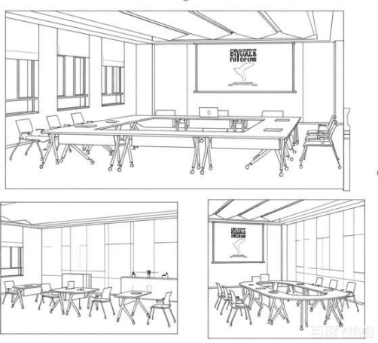 | 1200*600*H750mm | 36 | 台面、挡板、钢架、书网等构成  带联控手柄 | 翻转课桌材质  1.台面板：18mmENF级中纤板，双面贴防火板  2.挡板：1.2mm厚PVC多元素复合挤出板材  3.主体钢架：优质冷轧钢管；桌脚：铝合金压铸件+60*30*1.5钢制方管，防静电喷涂  4.面板支撑架：2.5mm优质热轧板，防锈静电喷涂  5.书网：1.0mm厚优质圆钢管  6.操控手柄：ABS注塑材质  7.脚轮：带刹车PU万向轮 | 1.台面板采用ENF级中纤板双面贴防火板。  2.封边：常规板长1200±5mm，板宽600±5mm，板厚度为18mm。  3.挡板采用优质PVC多元素复合材料经模具挤出成型。长1060±3mm，宽239±1mm，胶壳平均厚度为1.2mm。  4.产品钢架采用优质冷轧钢管经模具冲压焊接组合成型，前后脚用铝合金压铸和60*30*1.5方管组合而成，牢靠稳固，表面经防静电喷涂处理。  5.面板支撑架：面板支撑架采用优质热轧板经模具冲轧成型，壁厚为2.5mm，表面经精磨、防锈后静电喷涂处理。  6.书网：主材采用厚度1.0mm、ø15mm（±1mm）的优质钢管，深度200mm（±10mm），书网左右钢管与桌面支撑架连接。  7.联动控制手柄：采用优质ABS材质经模具一次注塑成型，联动手柄安装于桌面底部左右两头，当折叠收起时，按任意一边手柄向上提起，在使用时能快速摆放整齐，并且在不用的时间段能快速收起并多个交叉排放。  8.台面可翻转推叠；  9.PU万向轮带刹车
7 | 移动演讲台 | 钢木结构 | 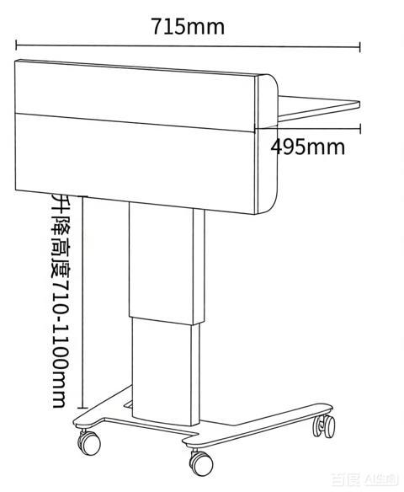 | 720*580*H1100mm | 1 | 钢架  台面  滑轮  学校logo | PU万向轮，带制动，带固定 | 桌角材质钢架，面板材质三聚氰胺饰面板，便于移动。  轮子：PU万向轮，带制动，带固定  要印学校LOGO
8 | 电子实验台 | 全钢结构 | 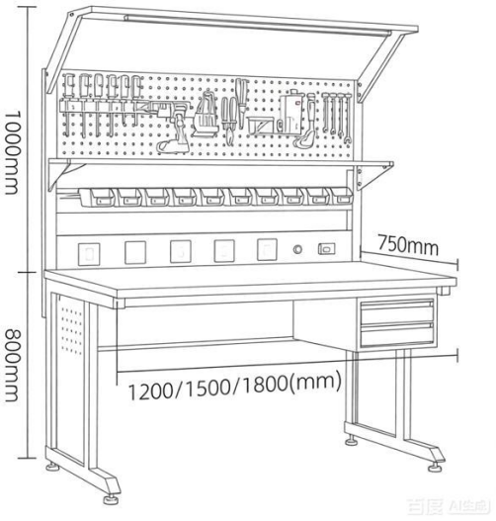 | 1500*750*1800mm | 5 | 全钢结构  三层  两工位  带顶部照明+中部照明接口  抽屉  可调节高度支撑脚  具备电气性能要求 | 1.主体材质：整体SPCC冷轧钢材，流水线静电喷塑处理  2.桌面：复合防静电台面  3.结构配件：钢制阻尼抽屉、金属可调支撑脚  4.电气配件：电气产品符合CCC质量认证。CCC认证照明、国标电器盒、2P漏电保护器、10A五孔插座、防静电接地组件、防静电手环  5.结构特点：全钢模块化弧形结构，可拆卸复用 | 1.样式标准：  1）三层二工位设计，第一层为桌面，第二层为仪器设备置放，第三层为照明区域；  2）全钢结构，整体弧形元素设计，流水线喷塑保证整体牢固、可靠、便于维护，可以经多次拆卸后无损，继续组装使用；  3）整体模块化设计，除主体结构件，其他功能模块均可以增减；  4） 除顶部照明设计，预留中部照明接口；  5）包含符合国标标准电器盒，详见电气性能要求；  6）包含钢制抽屉（带阻尼，可选可调）；  7）底部需设有可调节高度支撑脚；  2.电气性能要求：  1）输入电源：单相三线，交流220V±10%，50Hz；  2）设计功率：标称2200W，瞬时最大功率3500W；  3）强电保护：接地保护，漏电保护（动作电流＜30mA），过载保护；  4）静电保护：防静电垂直导泻和防静电手环配套，防静电接地端子  5）配置：2P+漏电保护器、电源指示灯、照明开关、不少于8位250V/10A五孔插座；  3.尺寸规格要求：  1）整体外形尺寸：不小于1800×750×1800mm（长×宽×高）；  2）台面距离地面高度：约800±5mm（30mm可调）；  3）上层隔板距离台面高度：约450mm  4）顶层隔板距离台面高度：约1000mm；  4.材质要求：桌面复合防静电，其他部位SPCC冷钢  照明满足CCC认证
9 | 电池防爆柜 | 防爆结构 | 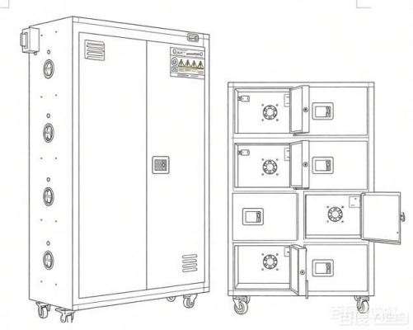 | H1650*W1500*厚860mm | 9 | 柜体  柜门  万向轮  带插座和漏电保护装置等  带集成环境检测网络  带灭火装置  带散热装置和热管理系统 | 1.柜体主材：高强度防爆阻燃金属柜体板材  2.锁具：双锁控制、具备防盗和管理可控功能  3.配件：工业级万向轮，定位稳固，可承重，高承重金属层板  4.电气配件：CCC 认证插座、漏电保护开关、散热风扇 | 1.柜体规格：有效容积110加仑（340L），外形尺寸高1650mm×宽1500mm×厚860mm。  2.柜体结构：采用防火防爆结构设计制造，具备阻燃、隔爆、防冲击性能，整体强度高、安全可靠。  3.锁具配置：配备双锁控制系统，安全防盗、管理可控。  4.移动装置：底部配置工业级万向轮，移动灵活、定位稳固、承重耐用。  5.电气安全：内部充电单元采用CCC 认证高品质插座，前端串联漏电保护开关，具备漏电、过载保护功能。  6.环境监测：柜内集成全天候环境侦测网络，具备温度实时监控、烟感报警、高温自动报警功能，报警信号清晰可靠。  7.灭火装置：内置自动灭火装置，可实现被动物理阻断与主动初期火灾扑救，灭火效率高、安全稳定。  8.热管理系统：搭载智能温控自动排风系统；侧面矩阵式配置多组12寸高效散热风扇，形成强制空气对流，实现极速散热，保障充电安全。  9.内部架构：采用多层立体结构，标配2层高承重层板；支持根据存放规格自由增加层板数量，兼容多型号电池安全存放与规范管理。
10 | 仪器柜  （核心产品） | 铝木结构 | 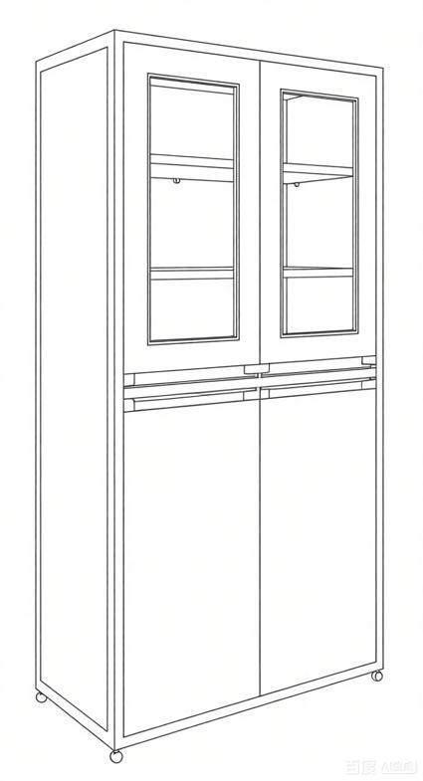 | 1000*500*H2000mm | 216 | 柜体  柜门  玻璃  脚垫 | 一、框架与连接系统  1.主框架：一体成型带槽铝合金（规格44*30*1.05mm），表面酸砂处理+喷塑  2.层板加固型材：专用铝型材（30×15 mm，壁厚1.2 mm）  3.连接件：全铝合金材质专用组装连接件  4.脚垫：PP注塑材质  二、板材类  1.柜体侧板/柜体板：18mm ENF级三聚氰胺板，PUR热熔胶、2mm PVC封边  2.隔板层板：15mm三聚氰胺板  3.下柜门：木质板材  三、门体配套材质  1.上柜玻璃：4mm厚CCC认证钢化玻璃  2.玻璃装饰条：ABS灰色材质  3.玻璃门框：整块铝合金板材  四、辅材加固件  隔板支撑：钢制支架 | 1.铝木结构，采用铝合金框架及铝合金连接件。  2.铝框架结构，立柱采用44*30*1.05mm的一体成型带槽铝合金模具框架，表面经酸砂处理后喷塑，柜体采用18 mm厚ENF级三聚氰胺板，PUR热熔胶+2 mm PVC封边，嵌在铝合金槽内，具有粘力强、密封性好、牢固、美观、耐用的特点；  3.连接件：铝合金专用连接组装件，必须整个连接件均为铝合金材质；  4.隔板：两块层板为15 mm三聚氰胺板，长边采用30×15 mm、壁厚1.2 mm专用铝型材加固，防止层板弯曲变形，铝型材要求能够插入标签贴，方便药品及仪器放置分类；  5.上柜两扇外开4mm厚CCC认证玻璃门，门玻璃四周镶嵌ABS灰色装饰条（玻璃门门框采用一块整版制作，不拼接），下柜两扇，双开木门。设活动隔板一块，钢支架加固；  6.脚垫：采用特制模具优质PP注塑脚垫，高度为2.5cm，高度可调，可有效防潮。
11 | 钢制文件柜 | 钢板与玻璃 | 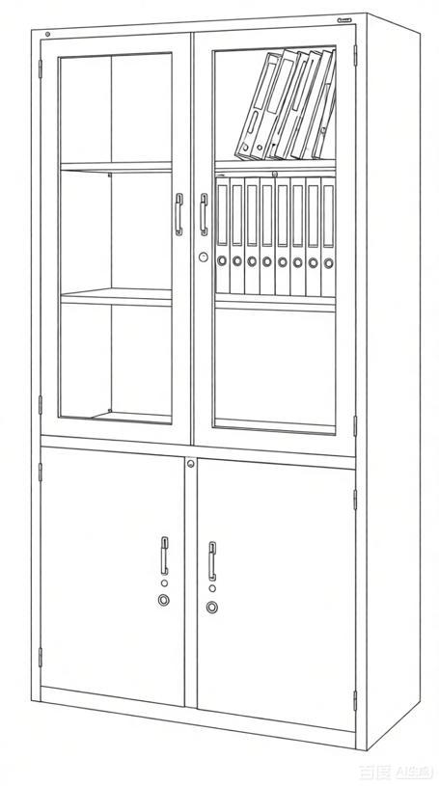 | 800*400*H1850mm | 26 | 柜体  柜门  玻璃  脚垫  锁具 | 1.柜体主体：1.0mm优质冷轧钢板，表面环保静电粉末喷涂  2.上柜门玻璃：4 mm CCC认证玻璃  3.隔板支撑件：钢材（钢支架）  4.五金配件：金属基材，表面氧化或镀锌处理  5.锁具、门把手：优质金属材质 | 1.柜体：采用优质冷轧钢板，厚度1.0mm。表面经严格去油除锈和磷化处理，静电粉末喷涂，粉末涂料选用环保涂料；  2.柜门：上柜两扇外开4mm厚CCC认证玻璃门，上柜设置两块活动隔板，钢支架加固；下柜两扇，双开门，设活动隔板一块，钢支架加固；  3.配件：所有五金件均氧化或镀锌处理。  4.锁具：配备优质常规锁具，常规门把手。
12 | 陈列展示柜 |  | 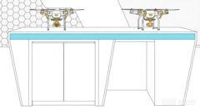 | L2400*W600*H900mm | 22 | 台面  柜子  LED照明系统 | 1.基材板材：ENF级环保优质密度板/纤维板（柜体、台面共用基材）  2.台面：ENF级密度板/纤维板，厚度≥5cm  3.饰面工艺：柜体外部高级烤漆饰面；柜门内侧白色底漆饰面  4.功能配件：LED专业照明灯具  5.结构配件：底部可移动推拉五金配件  6.定制说明：柜体漆面、整体颜色由甲方敲定 | 台面、柜体基材严选符合ENF级环保标准的优质密度板/纤维板，台面厚度≥5cm，从物理源头保障室内封闭环境的健康与安全。外部采用严苛的高级烤漆工艺处理，漆面平整细腻、光洁度极高。柜门内侧喷白底漆处理。在结构与功能设计上，本展柜采用独立放置的单层架构，搭配经典的平开门开合方式（无玻璃配置），底部集成可移动与推拉设计，内置的LED专业照明系统。  颜色由甲方最终确定
13 | 货物架 | 全钢结构 | 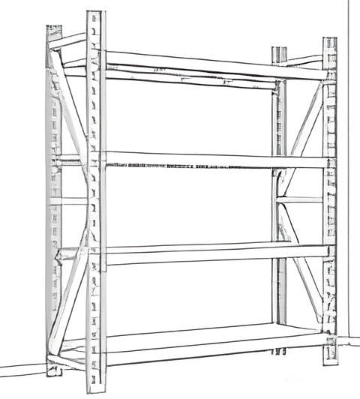 | 1500*600*H2000mm（4层高） | 11 | 全钢结构  防锈工艺 | 1.主体基材：优质冷轧钢材（立柱、层板、加强筋整体主材）  2.表面工艺：金属专用防锈喷漆涂层，漆膜附着力强，通过200h耐腐蚀测试  3.连接配件：精密卡扣式金属连接件  4.定制说明：货架整体颜色，中标后由甲方确定 | 1.主体材质：采用优质冷轧钢材制造，材质均匀、强度高、韧性好。  2.结构设计：采用科学重力形结构设计，整体稳定性强、承重均匀、不易倾倒。  3.层板加强：每层层板均配置高强度加强筋，具备优异抗压、防变形性能，承载稳定可靠。  4.表面处理：金属表面采用严格防锈工艺处理，漆膜附着力强、耐腐蚀、耐氧化。  5.耐用性能：可有效抵御潮湿及氧化环境，适用于专业仓储及家用场景，长期使用不易生锈、起皮、脱落。金属喷漆涂层200h耐腐蚀试验符合要求。  6.立柱结构：采用蝴蝶孔型立柱设计，配合精密卡扣式连接，安装便捷、连接牢固、拆装灵活。  7.调节性能：支持层高无级调节，调节精度高，适配不同高度物品存放需求。  8.附加功能：具备悬挂、可移动等扩展功能，结构灵活，适配多样化仓储场景。  9.规格及承重：标准规格（800×400×2000mm、1000×400×2000mm等）；单层静态承重≥295kg，承载稳定、安全可靠；整体承重：货架整体系统总承重≥1500kg，结构强度高、稳定性好。  10.组合方式：支持三层至五层主副架自由组合，可根据场地及存放需求灵活扩展。（具体颜色待中标后由甲方提出）
14 | 椅子1 | 常规 | 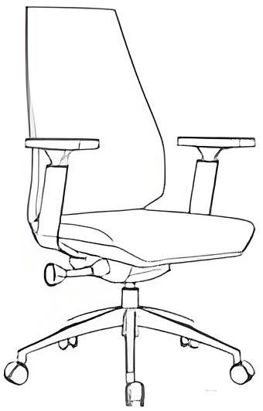 | 尺寸：标准 | 12 | 椅背  椅座  扶手  底盘  气压棒  五星脚架  椅轮 | 1.面料：优质西皮  2.填充海绵：高密度定型海绵，密度≥30kg/m³，国标理化性能达标  3.升降配件：气压棒  4.调节机构：精铸合金材质机关、前置倾仰机构  5.支撑骨架：12—16mm一体成型高频热压曲木板，做环保防潮、防腐、防蛀处理  6.五星脚基材：尼龙+纤维复合材质（66%尼龙+33%纤维）  7.移动配件：复合型重型万向椅轮  8.定制说明：产品配色中标后由甲方确定 | 1.面料：采用优质西皮。皮面柔软舒适，光泽持久性好，坐感舒适；  2.海绵：优质高密度定型海绵，密度≧30KG/m³（理化性能符合国家标准）；  3.气压棒：升降自如，升降10万次以上无损；  4.机构：精铸合金制造机关，前置式倾仰机构随意调整倾仰角度；  5.五星脚架，椅轮为尼龙66%加33%纤维，重型轮；  6.骨架：一体成型曲木板。依据人体工程学原理设计，曲木板材经模具高频热压成型，板材厚度12—16mm，经防潮、防腐、防蛀等环保处理；（具体颜色待中标后由甲方提出）  7.椅轮：万向轮，往复磨损10万次。
15 | 椅子2 | 常规 | 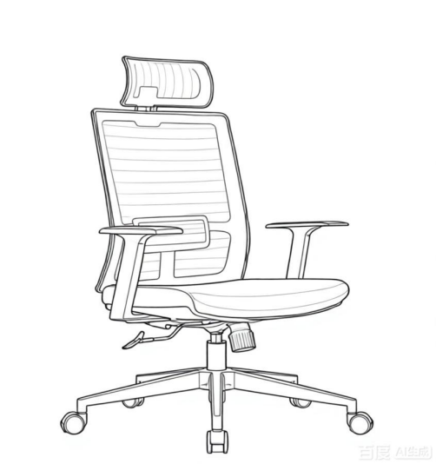 | 尺寸：标准 | 91 | 头枕  椅背  椅座  扶手  底盘  气杆  椅脚  椅轮 | 1.头枕基材：尼龙+玻纤；饰面：双层网面料  2.椅背基材：尼龙+玻纤；配件：活动定型棉腰靠；饰面：双层网面料（具体颜色待中标后由甲方提出）  3.椅座组成：12mm座板+定型海绵+弹力布，配套专用底壳  4.扶手：固定式扶手  5.底盘：3.0mm厚带尾板原位锁定金属底盘  6.气杆：升降气杆，行程100mm  7.椅脚：340mm尼龙五星脚  8.椅轮：耐磨万向轮，往复磨损达标10万次 | 1.头枕：尼龙+玻纤，带升降功能 双层网面料  2.椅背：尼龙+玻纤 活动定型棉腰靠 双层网面料  3.椅座：带底壳12mm座板+定型海绵+弹力布  4.扶手：固定扶手  5.底盘：3.0mm带尾板原位锁定底盘  6.气杆：行程100mm#  7.椅脚：340mm尼龙五星脚；  8.椅轮：万向轮，往复磨损10万次。  （具体颜色待中标后由甲方提出）
16 | 椅子3 | 常规 | 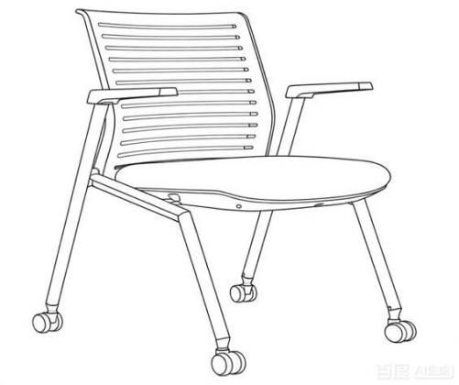 | 尺寸：中背 | 675 | 金属椅架  椅背  椅座  扶手  椅脚  椅轮 | 1.整体支撑：金属椅架、2.0mm厚圆形塑钢钢管椅脚  2.椅背框架：优质PP材质背框  3.扶手：塑艺材质，表面静电喷涂处理  4.座垫填充：高弹海绵  5.表面面料：麻绒面料  6.移动配件：PU万向轮（耐磨，往复磨损可达10万次）  7.备注：产品颜色中标后由甲方确定 | 金属椅架，优质PP背框，座高弹海绵，麻绒面料，扶手采用塑艺材质，表面经静电喷涂处理，椅脚采用圆形塑钢钢管，厚度2.0mm。  椅轮：PU万向轮，往复磨损10万次。  （具体颜色待中标后由甲方提出）
17 | 讨论椅 | 常规 | 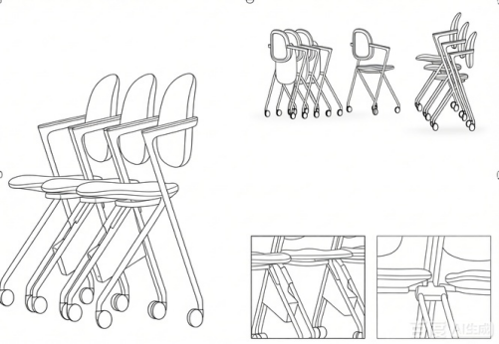 | 尺寸：中背 | 240 | 椅背  椅座  扶手  椅脚  椅轮 | 1.靠背/底座壳：PP+15%玻纤材质，板材厚度8—11mm，一体式单框结构  2.靠背饰面：高弹力布背网（具体颜色待中标后由甲方提出）  3.扶手主体：铸压成型铝合金；扶手接触面：软胶铸塑材质  4.椅脚：2.0mm厚圆形碳素钢管  5.座垫填充：高弹力定型海绵  6.椅轮：PU静音无痕万向轮，往复耐磨测试10万次  7.附加属性：椅子支持叠堆收纳  8.备注：产品配色中标后由甲方确定 | 靠背全新PP+15%玻纤，单框设计，厚度8～11mm，高弹力布背网，扶手采用铝合金铸压成型，扶手面采用软胶铸塑，椅脚采用圆形碳素钢管（厚度2.0MM），底壳采用靠背全新PP+15%玻纤材质，配高弹力定型海绵、尼龙静音轮，可叠堆。  椅轮：万向轮，PU材质，往复磨损10万次，静音、无痕、转向灵活  （具体颜色待中标后由甲方提出）
18 | 直型屏风桌 | 常规 | 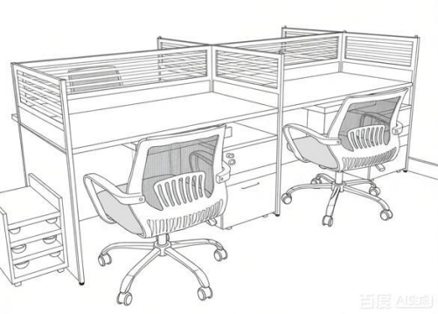 | 1400*600*H750mm  屏风H1200mm | 2 | 桌面  屏风  活动柜  强电模块 | 1.板材：ENF级三聚氰胺饰面刨花板（桌面板25mm，其余板件18mm、活动柜同材质）；封边：1.5mm PVC、PUR热熔胶  2.五金：优质国标五金，防锈防腐处理  3.屏风框架：铝合金（盖板≥1.5mm，阳极氧化/静电喷塑）；内嵌≥0.7mm一级冷轧钢板，钢脚架≥30*60mm、壁厚≥1.5mm钢制方管，静电喷涂；上部磨砂玻璃；可调脚：PP/尼龙塑料  4.电气配件：CCC认证86型面板、国标电线  5.备注：颜色中标后甲方确定 | 1.基材：采用ENF级三聚氰胺饰面刨花板。桌面板厚25mm，其余板件厚为18mm，具有耐磨，抗刻划，耐高温，易清洁，耐酸碱等要求。  2.封边：PUR热熔胶+1.5mm厚PVC封边。采用高温封边热熔胶，经全自动封边机热压与板材粘连无丝无缝，在不同地区气温、湿度的变化中不受影响，能长期不变形、不开裂；  3.五金配件：采用优质五金配件。所有五金件做防锈、防腐处理；符合国标要求。  4.屏风：钢板屏风，为全金属结构屏风组合，屏风厚度≥40mm。铝合金框架结构，内嵌冷轧钢板，无任何非钢制填充物。上下走线板位为钢制可拆卸，外挂式扣板结构，拥有便利的横竖向走线功能，可拆卸，便于检修强弱电。盖板为厚≥1.5mm铝合金，表面阳极氧化/静电喷塑处理。钢脚架采用≥30*60mm钢制方管，管壁厚度≥1.5mm，表面高温静电喷涂。  1）正面主屏屏风：桌面上屏风上部为玻璃（带磨砂装饰），下部为冷轧钢板；桌面下为冷轧钢板。  2）侧屏屏风：桌面上为冷轧钢板，在钢板上合适位置冲孔安装3组86型面板（2强电，1弱电）；桌面下为冷轧钢板，分2段，最下段为走线检修口。  3）屏风底部配备PP/尼龙塑料可调脚  4）屏风钢板面板：采用≥0.7mm一级冷轧钢板，表面静电喷粉涂装，粉末采用优质热固性粉末涂料。漆膜硬度达到2H；冲击强度无裂纹，附着力≥2级，耐腐蚀：无气泡产生、无锈迹、剥落、起皱、变色和失光现象。  6.活动柜：采用ENF级三聚氰胺饰面刨花板，为标准板式三斗柜。  7.每张工位需配置2组86型面板强电模块，面板需采用CCC认证，面板位置厂家自行设计，整体需位置合理，使用方便、确保安全性。中标单位需负责每组工位的强电接线、家具内穿线及面板安装，采用优质国产国标线。（具体颜色待中标后由甲方提出）
19 | L型屏风桌1 | 常规 | 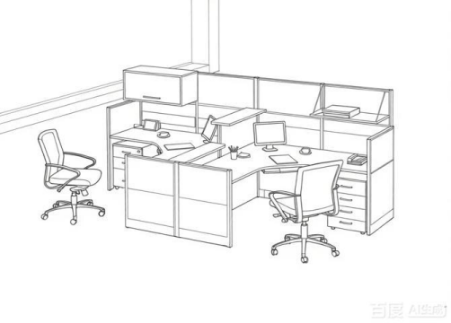 | 1500*1500*600（台面深度/1500*1500*500（台面深度）；桌上书架：（1530*300*400H） | 14 | 桌面  屏风  活动柜  强电模块 | 1.板材：ENF级三聚氰胺饰面刨花板，桌面板25mm，其余板件、活动柜板材18mm；  2.封边：1.5mmPVC，搭配PUR热熔胶  3.五金：国标优质阻尼五金，做防锈防腐处理  4.屏风  －框架/盖板：铝合金，盖板≥1.5mm，阳极氧化/静电喷塑  －板面：≥0.7mm一级冷轧钢板，静电喷热固性粉末；主屏上部配玻璃  －支撑脚架：≥30*60mm、壁厚≥1.5mm钢制方管，静电喷涂  －可调脚：塑料可调脚  5.电气配件：CCC认证86型强电面板、国产国标电线  6.备注：产品颜色中标后由甲方确定 | 1.基材：采用ENF级三聚氰胺饰面刨花板。桌面板厚25mm，其余板件厚为18mm，具有耐磨、抗刻划、耐高温、易清洁、耐酸碱等要求。  2.封边：PUR热熔胶+1.5mm厚PVC封边。采用高温封边热熔胶，经全自动封边机热压与板材粘连无丝无缝，在不同地区气温、湿度的变化中不受影响，能长期不变形、不开裂；  3.五金配件：采用优质五金配件。所有五金件做防锈、防腐处理，带阻尼；符合国标要求。  4.屏风：钢板屏风，为全金属结构屏风组合，屏风厚度≥40mm。铝合金框架结构，内嵌冷轧钢板，无任何非钢制填充物。上下走线板位为钢制可拆卸，外挂式扣板结构，拥有便利的横竖向走线功能，可拆卸，便于检修强弱电。盖板为厚≥1.5mm铝合金，表面阳极氧化/静电喷塑处理。钢脚架采用≥30*60mm钢制方管，管壁厚度≥1.5mm，表面高温静电喷涂。  1）正面主屏屏风：桌面上屏风上部为玻璃，下部为冷轧钢板；桌面下为冷轧钢板。  2）侧屏屏风：桌面上为冷轧钢板，在钢板上合适位置冲孔安装3组86型面板（2强电，1弱电）；桌面下为冷轧钢板，分2段，最下段为走线检修口。  3）屏风底部配可调节脚。  4）屏风钢板面板：采用≥0.7mm一级冷轧钢板，表面静电喷粉涂装，粉末采用优质热固性粉末涂料。漆膜硬度达到2H；冲击强度无裂纹，附着力≥2级，耐腐蚀：无气泡产生、无锈迹、剥落、起皱、变色和失光现象。  5.活动柜：采用ENF级三聚氰胺饰面刨花板，为标准板式三斗柜，抽屉带阻尼。  6.每张工位需配置2组86型面板强电模块，面板需采用CCC认证，面板位置厂家自行设计，整体需位置合理，使用方便、确保安全性。中标单位需负责每组工位的强电接线、家具内穿线及面板安装，采用优质国产国标线。常规吊柜，需求可进一步与甲方沟通。桌面常规开洞（具体颜色待中标后由甲方提出）
20 | L型屏风桌2 | 常规 | 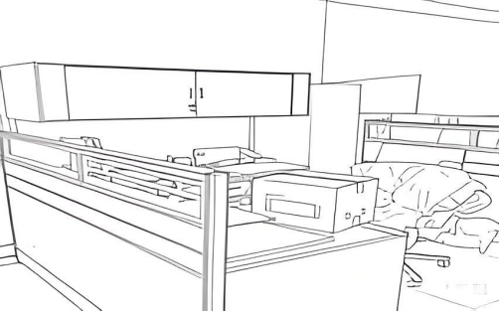 | 1400*1600*1200mm（1200为屏风高度） | 2 | 桌面  屏风  活动柜  强电模块 | 1.板材+封边：ENF级三聚氰胺饰面刨花板，桌面25mm、柜体及活动柜板18mm；1.5mm PVC封边+PUR热熔胶  2.五金：国标阻尼五金，防锈防腐处理  3.屏风：≥40mm全金属屏风；铝合金框架、≥1.5mm铝合金盖板；≥0.7mm一级冷轧钢板；主屏上部玻璃；≥30*60mm壁厚1.5mm钢制方管脚架，静电喷涂，配可调脚  4.饰面涂料：钢板优质热固性静电粉末  5.电气配件：CCC认证86型强电面板、国产国标电线  6.备注：整体颜色中标后甲方确定 | 1.基材：采用ENF级三聚氰胺饰面刨花板。桌面板厚25mm，其余板件厚为18mm，具有耐磨、抗刻划、耐高温、易清洁、耐酸碱等要求。  2.封边：PUR热熔胶+1.5mm厚PVC封边。采用高温封边热熔胶，经全自动封边机热压与板材粘连无丝无缝，在不同地区气温、湿度的变化中不受影响，能长期不变形、不开裂；  3.五金配件：采用优质五金配件。所有五金件做防锈、防腐处理，带阻尼；符合国标要求。  4.屏风：钢板屏风，为全金属结构屏风组合，屏风厚度≥40mm。铝合金框架结构，内嵌冷轧钢板，无任何非钢制填充物。上下走线板位为钢制可拆卸，外挂式扣板结构，拥有便利的横竖向走线功能，可拆卸，便于检修强弱电。盖板为厚≥1.5mm铝合金，表面阳极氧化/静电喷塑处理。钢脚架采用≥30*60mm钢制方管，管壁厚度≥1.5mm，表面高温静电喷涂。  1）正面主屏屏风：桌面上屏风上部为玻璃，下部为冷轧钢板；桌面下为冷轧钢板。  2）侧屏屏风：桌面上为冷轧钢板，在钢板上合适位置冲孔安装3组86型面板（2强电，1弱电）；桌面下为冷轧钢板，分2段，最下段为走线检修口。  3）屏风底部配可调节脚。  4）屏风钢板面板：采用≥0.7mm一级冷轧钢板，表面静电喷粉涂装，粉末采用优质热固性粉末涂料，漆膜硬度达到2H；冲击强度无裂纹，附着力≥2级，耐腐蚀：无气泡产生、无锈迹、剥落、起皱、变色和失光现象。  5.活动柜：采用ENF级三聚氰胺饰面刨花板，为标准板式三斗柜，带阻尼。  6.每张工位需配置2组86型面板强电模块，面板需采用CCC认证，面板位置厂家自行设计，整体需位置合理，使用方便、确保安全性。中标单位需负责每组工位的强电接线、家具内穿线及面板安装，采用优质国产国标线。常规吊柜，需求可进一步与甲方沟通，桌面常规开洞（具体颜色待中标后由甲方提出）
21 | L型屏风桌3 | 常规 | 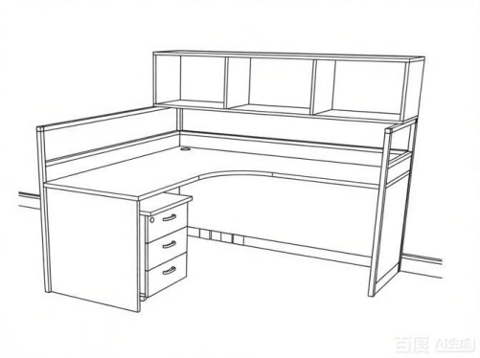 | 1500*1500*H1200mm | 8 | 桌面  屏风  活动柜  强电模块 | 1.板材+封边：ENF级三聚氰胺刨花板，桌面≥25mm、其余板件/活动柜≥18mm；≥1.5mmPVC封边+PUR热熔胶  2.五金：国标阻尼五金，防锈防腐处理  3.屏风  框架/盖板：铝合金，盖板≥1.5mm，阳极氧化/静电喷塑  面板：≥0.7mm一级冷轧钢板，热固粉末静电喷涂；主屏上部砂玻璃  支撑：≥30*60mm壁厚1.5mm钢制方管脚架，配可调脚  4.电气：CCC认证86型强电面板、国产国标电线  5.备注：成品颜色中标后甲方确定 | 1.采用ENF级三聚氰胺饰面刨花板，桌面板厚≥25mm，其余板件厚为≥18mm，采用优质五金配件，铝合金框架，上部为砂玻璃，中部为木板，下部为木板。  2.封边：PUR热熔胶+1.5mm厚PVC封边。采用高温封边热熔胶，经全自动封边机热压与板材粘连无丝无缝，在不同地区气温、湿度的变化中不受影响，能长期不变形、不开裂；  3.五金配件：采用优质五金配件。所有五金件做防锈、防腐处理，带阻尼；符合国家标准。  4.屏风：钢板屏风，为全金属结构屏风组合，屏风厚度≥40mm。铝合金框架结构，内嵌冷轧钢板，无任何非钢制填充物。上下走线板位为钢制可拆卸，外挂式扣板结构，拥有便利的横竖向走线功能，可拆卸，便于检修强弱电。盖板为厚≥1.5mm铝合金，表面阳极氧化/静电喷塑处理。钢脚架采用≥30*60mm钢制方管，管壁厚度≥1.5mm，表面高温静电喷涂。  1）正面主屏屏风：桌面上屏风上部为玻璃，下部为冷轧钢板；桌面下为冷轧钢板。  2）侧屏屏风：桌面上为冷轧钢板，在钢板上合适位置冲孔安装3组86型面板（2强电，1弱电）；桌面下为冷轧钢板，分2段，最下段为走线检修口。  3）屏风底部配可调节脚。  4）屏风钢板面板：采用≥0.7mm一级冷轧钢板，表面静电喷粉涂装，粉末采用优质热固性粉末涂料。漆膜硬度达到2H；冲击强度无裂纹，附着力≥2级，耐腐蚀：无气泡产生、无锈迹、剥落、起皱、变色和失光现象。  5.活动柜：采用ENF级三聚氰胺饰面刨花板，为标准板式三斗柜，带阻尼。  6.每张工位需配置2组86型面板强电模块，面板需采用CCC认证，面板位置由厂家自行设计，整体需布局合理，使用方便，确保安全性。中标单位需负责每组工位的强电接线、家具内穿线及面板安装，采用优质国产国标线，常规吊柜，需求可进一步与甲方沟通，桌面常规开洞（具体颜色待中标后由甲方提出）
22 | 矮柜 | 木质柜 | 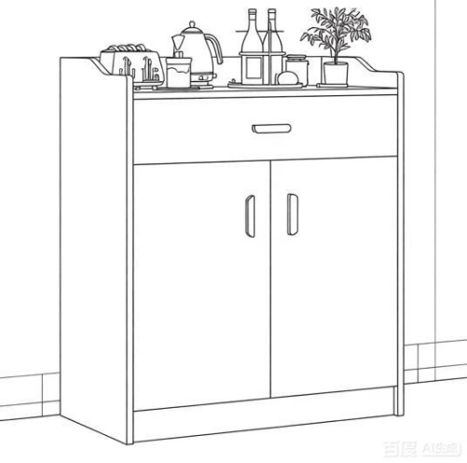 | 800*400*H800mm | 2 | 由台面、抽屉、柜子构成。 | 1.基材：采用ENF级三聚氰胺饰面刨花板  2.封边：PUR热熔胶+1.5mm厚PVC封边。  3.五金件：优质耐腐蚀连接件 | 1.基材：采用ENF级三聚氰胺饰面刨花板。具有耐磨、抗刻划、耐高温、易清洁、耐酸碱等特性。  2.封边：PUR热熔胶+1.5mm厚PVC封边。采用高温封边热熔胶，经全自动封边机热压与板材粘连无丝无缝，在不同地区气温、湿度的变化中不受影响，能长期不变形、不开裂；  3.五金配件：采用优质五金配件。所有五金件做防锈、防腐处理，带阻尼；符合国家标准。1个抽屉带阻尼，2扇开门，优质拉手，桌沿三面围挡（具体颜色待中标后由甲方提出）
注：
（1）投标方应对投标货物品牌、尺寸规格、颜色、材料、质量、性能等作出说明，提供所投产品的技术参数偏离表，按实际情况注明以上清单产品各项技术参数偏离情况（正偏离/满足/负偏离），技术要求偏离表不能违背真实的参数和指标。
（2）项目需求中指出的工艺、材料和货物的标准以及参照的技术参数、图片或型号仅起说明作用，并没有任何限制性和排他性，且图片所示细节（如颜色、纹理、 品牌标识等）不作为评审依据，最终以文字技术参数为准。响应方在投标中可以选用其他替代标准、技术参数或型号，但这些替代应以不影响产品质量或功能实现为前提。

（3）项目需求中指出的技术标准与规范如有更新，应以最新的标准规范实施。
（4）所有采购家具产品，均需经使用方确认最终的色样方可采购或制作。

四、材料要求
本项目采用的材料需符合以下要求：
（一）ENF级中纤板：采用高密度ENF级环保中纤板，符合GB/T 11718-2021、GB 18580-2017国标检测标准，甲醛释放量≤0.025mg/m³。板材结构致密均匀，静曲强度≥22MPa，弹性模量≥2800MPa，吸水厚度膨胀率≤8%，板面平整无毛刺、不开裂、不变形，耐腐蚀、握钉力优异，适配饰面贴合、裁切封边加工。▲游离甲醛和挥发性有机化物(VOC)均未检出
（二）ENF级多层板：符合 GB18580-2017、GB/T 35601-2024、GB/T 9846-2015、GB/T 17657-2013、GB/T 39600-2021 标准，其中胶合强度≥0.70MPa、静曲强度顺纹≥22.0MPa、横纹≥20.0MPa、弹性模量顺纹≥5000MPa、横纹≥4000MPa、甲醛释放量≤0.025mg/m³（ENF 级，1m³气候箱法），总挥发性有机化合物(TVOC)≤100μg/m³。▲游离甲醛和挥发性有机化物(VOC)均未检出
（三）气压棒：符合GB/T 29525-2013标准，密封性能——气弹簧锁定在任意位置，经72h常温储存后，活塞杆不应产生位移；耐高低温性能气弹簧经-30和60高低温储存后，公称力Fa 衰减量应不大于5%。▲72小时锁止无位移，高低温力衰减≤5%。
（四）高弹海绵：符合 GB/T 10802-2023、QB/T 2280-2016、GB/T 35607-2024、GB 8624-2012 标准。回弹率≥50%，拉伸强度≥100kPa，伸长率≥200%，75%压缩永久变形≤5%，甲醛释放量≤0.05mg/m³，总挥发性有机化合物(TVOC)≤0.3mg/m³。▲燃烧性能等级为B级。
（五）钢管：符合GB/T 3325-2024、GB/T 35607-2024、HG/T 2006-2006、QB/T 4371-2012、GB/T 1741-2020 标准。硬度≥2H，冲击强度、耐腐蚀均合格，有害物质：铅≤90mg/kg、镉≤50mg/kg、铬≤25mg/kg、汞≤25mg/kg、锑≤60mg/kg、钡≤1000mg/kg、硒≤500mg/kg、砷≤25mg/kg。▲附着力不低于2级，全部重金属含量低于限定值。
（六）阻尼铰链：符合QB/T 3832-1999、QB/T3826-1999、QB/T 2189-2013标准，其中垂直静载荷、水平静载荷均合格，金属表面耐腐蚀－中性盐雾试验100h达到10级。▲耐久性至少8万次(商用)
（七）阻尼导轨：符合QB/T 2454-2013、QB/T 3832-1999、QB/T3826-1999标准，其中垂直静载荷、水平静载荷均合格，金属表面耐腐蚀－中性盐雾试验100h达到10级。▲耐久性至少8万次(商用)
（八）PVC封边条：符合QB/T 4463-2013、GB 8624-2012标准，邻苯二甲酸酯总量≤0.1%，▲可溶性重金属铅Pb≤90mg/kg、镉Cd≤50mg/kg、铬Cr≤25mg/kg、汞Hg≤25mg/kg、锑Sb≤60mg/kg、钡Ba≤1000mg/kg、硒Sc≤500mg/kg、砷As≤25mg/kg。其中耐开裂性≥2级，耐磨性、耐冷热循环性、耐老化性均合格，▲耐光色牢度≥4级，▲燃烧性能等级为B级。
（九）导轨：符合QB/T 2454-2013标准，抽屉导轨组件结构强度、耐久性、▲垂直向下静荷载、▲水平侧向静荷载、▲猛关或猛开及耐腐蚀均检测合格。
（十）冷轧钢板：符合GB/T 3325-2024标准，其中▲硬度≥2H，▲附着力不低于2级，冲击强度、耐盐浴均合格。
（十一）西皮：采用优质西皮面料，符合 GB/T 22885-2008、GB/T 22886-2008、QB/T 2464.23-1999、QB/T 2537-2001、QB/T 2725-2005、QB/T 2710-2018、GB/T 19942-2019 标准。气味≤3 级，伸长率≥25%，抗张强度≥2.5N/mm²，耐水色牢度≥4 级，耐水渍色牢度≥4 级，耐汗色牢度≥4 级，干湿摩擦色牢度≥4 级，禁用可分解芳香胺偶氮染料含量≤30mg/kg，面料柔韧耐磨、不易掉色、无刺鼻异味。
（十二）网面料：采用高强度透气网布，适配座椅头枕、椅背使用，面料结构紧实，具备优异的抗拉、耐磨、抗老化性能。面料弹性佳、支撑性好，久坐不易松弛变形、不塌陷、不起丝，透气通透，贴合活动定型棉腰靠结构，耐弯折、耐反复挤压，经久耐用，外观平整顺滑，无脱层、无破损、无起皱现象，满足办公座椅长期高频使用需求。
（十三）不锈钢专用静电粉末喷塑：符合GB/T 3325-2024、GB/T 35607-2024、HG/T 2006-2006、QB/T 4371-2012、GB/T 1741-2020 标准，涂层厚度60～80μm，划格法附着力0级，铅笔硬度≥2H，中性盐雾试验≥72h达到10级，抗菌率≥90%，漆膜耐霉菌性能合格，耐水、耐含氯消毒液腐蚀，涂层无起泡、脱落、开裂、锈点。
（十四）冷轧钢板须符合 GB/T 3325-2024、GB/T 35607-2024、QB/T 4371-2012 标准，板材基材厚度≥1.0mm，成品中性盐雾试验72h达到10级，表面抗菌率≥90%，经脱脂、酸洗、磷化、静电喷塑全套防腐处理，焊接部位打磨平整无锈蚀，柜体整体结构牢固不变形，所有边角打磨无毛刺、锐边。

说明（1）本项目提供的检测报告签发日期不早于2025年1月1日。
- 上述原材料要求如与“三、采购清单及技术参数要求”不一致，以上述要求为准，检测报告原件备查；
- 针对不同叫法的同一原材料，其检测报告均予认可（如名称不一致，需注明需求中对应的原材料名称）；
- 受检单位要求：检测报告上的委托单位(受检单位)名称必须与投标人或投标产品的生产厂家或原材料的生产厂家名称一致，否则不予认可。
五、颜色要求
分类 | 主体颜色
木制 | 纹路：木皮保留天然纹路感。（具体纹路中标后由甲方确定）  颜色：原木色、白色（具体颜色中标后由甲方确定）
钢制 | 颜色：砂纹白（具体颜色中标后由甲方确定）
防爆柜 | 颜色：黄色（具体颜色中标后由甲方确定）
椅子1 | 颜色：棕色（具体颜色中标后由甲方确定）
椅子2 | 颜色：黑色（具体颜色中标后由甲方确定）
椅子3 | 颜色：白色（具体颜色中标后由甲方确定）
折叠椅 | 颜色：白色、木色等（具体颜色中标后由甲方确定）

说明：1.家具颜色应与建筑内装饰风格相适应，以单色为主，不宜过于鲜艳，主体颜色投标时暂按以上要求考虑，中标后具体颜色须待采购人明确后方可下单制作。
- 请投标人注意，中标后价格不因具体颜色的调整而改变，报价时应综合考虑该因素。

六、样品要求

分类 | 样品要求 | 大小尺寸(单位mm/数量）
成品 | 实验桌5 序号4  仪器柜 序号10  椅子3 序号16 | 各1件

说明：
1.投标人需要按以上要求提交样品，中标样品交由采购人作为履约验收参考，最终产品使用的原辅材料不得低于样品的标准。
2.允许样品的规格尺寸与上述要求有合理偏差，但投标人中标后必须按照采购需求中规定的规格尺寸生产供货，不得影响交付正常使用。
3.投标人需在标书中提供样品清单（格式自拟）：列出此次样品涉及的材料品牌、五金配件品牌、型号、制造厂商。

七、供货及验收

分类 | 内容
供货要求 | 供应商应当在合同签订后不少于30个自然日内供货及安装完毕。供应商所提供的货物应符合国家相关质量标准；货物名称、型号规格、数量、颜色、外观等符合采购人要求，不得有损毁或损坏。
包装要求 | 采购中如涉及商品包装和快递包装的，其包装需求标准应不低于《关于印发<商品包装政府采购需求标准(试行)>、<快递包装政府采购需求标准(试行)>的通知》(财办库〔2020〕123号)规定的包装要求。采购人、供应商双方签订合同及验收环节，应包含上述包装要求的条款。
验收要求 | 办公家具安装、调试后，由供、需双方按照合同约定对家具进行验收。验收包括清点型号、数量、检查外观等，供应商应当提供家具清单(各类家具分项开立并标注详细数量)、原产地证明、具出厂日期证明、家具环保证明等文件。
检测要求 | 提供由第三方出具的成品序号4实验桌5、序号10仪器柜、序号16椅子3各一件样品环保检测报告，费用由供应商支付。

八、其他要求
分类 | 内容
保修服务 | 供应商提供的售后服务应符合GB/T37652-2019《家具售后服务要求》。免费保修期应当至少不低于 5 年。免费保修期内，除采购人因非正常使用造成家具损坏外，损坏维修以及所涉及的零部件更换，应当由供应商免费提供，供应商应当承诺每年对所供家具进行巡检。免费保修期满后，供应商保证以优惠价格提供家具所需零配件和维修服务。
应急能力 | 供应商应当在采购人单位所在区域拥有维修服务能力，提供售后服务支持。如遇质量问题，供应商应当在接到通知2小时内予以响应，并于8小时内解决完毕或提供代用产品。
项目团队 | 供应商提供项目技术团队及其能力说明，提供人员清单、履历、专业技术能力等资料
生产能力 | 详细阐述生产工艺技术原理、流程、关键技术点及优势，证明其在精度、质量、效率等方面的竞争力；制定科学合理的生产进度计划，明确各阶段时间节点、交付成果，提供进度保障措施，确保生产进度可控且能按时完成；生产设备配置需完备且先进，提供设备清单信息，说明设备的先进性与适用性，可提供相关生产设备购置（租赁）合同、发票等购置材料作为设备来源证明。
环保 | 生产厂商针对生产过程中可能产生的大气污染、水污染及其他环境污染应当具有有效的环保措施，制定科学的环境治理方案。
企业综合实力 | 投标产品（核心产品）的制造商具有有效的质量管理体系、环境管理体系、职业健康安全管理体系认证证书的优先考虑。

